**<Projektnamn>**

**Grupp <nr>**

**Designdokument**

**V. <nr>**

**<datum>**

# Dokumenthistorik

|  |  |  |  |
| --- | --- | --- | --- |
| Datum | Version | Beskrivning | Författare |
| <ååmmdd> | <x.x> | <beskrivning av ändring> | <namn> |
|  |  |  |  |
|  |  |  |  |
|  |  |  |  |
|  |  |  |  |
|  |  |  |  |

[Fler rader läggs till efterhand som det behövs.]

**Innehåll**

Dokumenthistorik 2

Designdokument 4

Syfte 4

Ordlista 4

Referenser 4

Systemdiagram 5

Användningsfallsdiagram 6

Scenarion/Användningsfallsbeskrivningar 6

Användargränssnitt 7

<Diagram/skiss> 7

# Designdokument

# Syfte

<Text som beskriver syftet med dokumentet. Vad det innehåller och hur det relaterar till projektet. Det kan också beskrivas vad som inte står här om det förtydligar vad syftet är eller inte är.>

# Ordlista

<ord> <förklaring>

<ord> <förklaring>

[Ta upp förkortningar och uttryck som används i dokumentet och som kanske inte är självklara för en läsare som inte är insatt i projektet. Tänk också på att ta upp begrepp som skulle vara svåra att förstå för en läsare som skulle kunna vara en presumtiv kund eller referensperson i forma v exempelvis slutanvändare.]

# Referenser

<referens>

<referens>

[Använd ett referenssystem och utforma referenser konsekvent enligt detta. Exempel på referenssystem enligt IEEE som är vanligt i tekniska dokument hittas på:

<http://libguides.murdoch.edu.au/c.php?g=246207&p=1640218>

]

# Systemdiagram

[Infoga bild på systemdiagram eller rita direkt i dokumentet. Ej handritade bilder.]

<Kompletterande text till systemdiagrammet.>

# Användningsfallsdiagram

[Infoga bild på användnignsfallsdiagram. En handritad.]

## Scenarion/Användningsfallsbeskrivningar

<Introducerande text som beskriver hur användningsfallen förtydligas i text. Justera rubriken ovan för den typ som används. För exemepl på hur scenarion och användningsfallsbeskrivningar utformas se föreläsning F5.>

### <Namn på användnignsfall>

<beskrivning av något slag>

### <Namn på användnignsfall>

<beskrivning av något slag>

# Användargränssnitt

Vi kommer att visa och förklara vad varje funktion gör på alla tillgängliga sidor. Vi kommer också att visa hur det ser ut. (Det kommer att ändra i framtiden)

**Hemsidan**

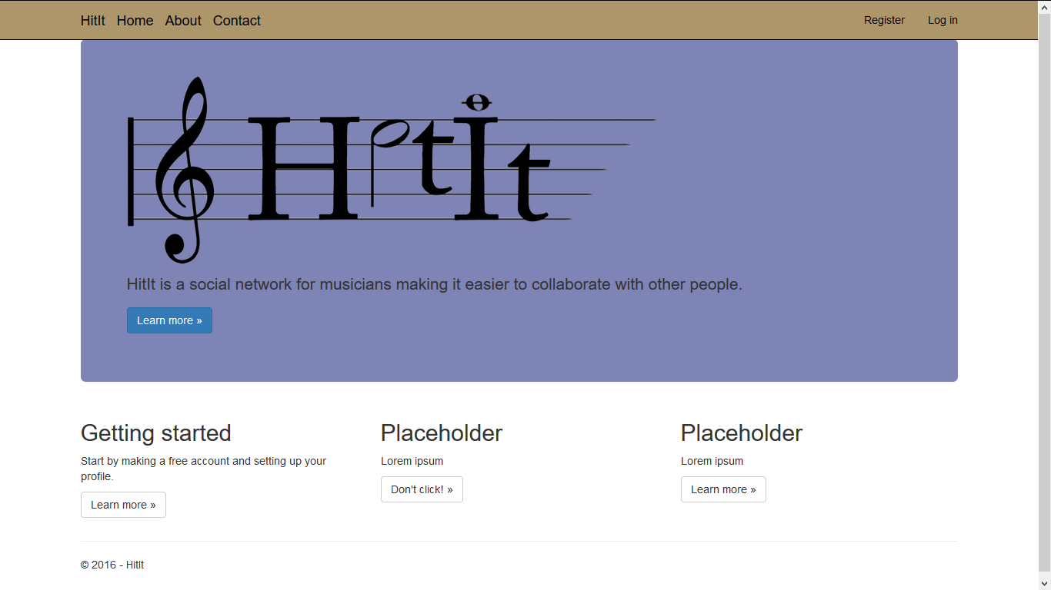

En enkel hemsida där man får en idé om vad det handlar om genom en liten presentation. Toolbaren uppe är tillgängligt i alla sidor för en snabbare tillgång. Man skulle kunna också kolla på nuvarande projekter och andra sort information. Contact knappen är inte klar en så vi kommer inte att visa det.

**Registration sida**

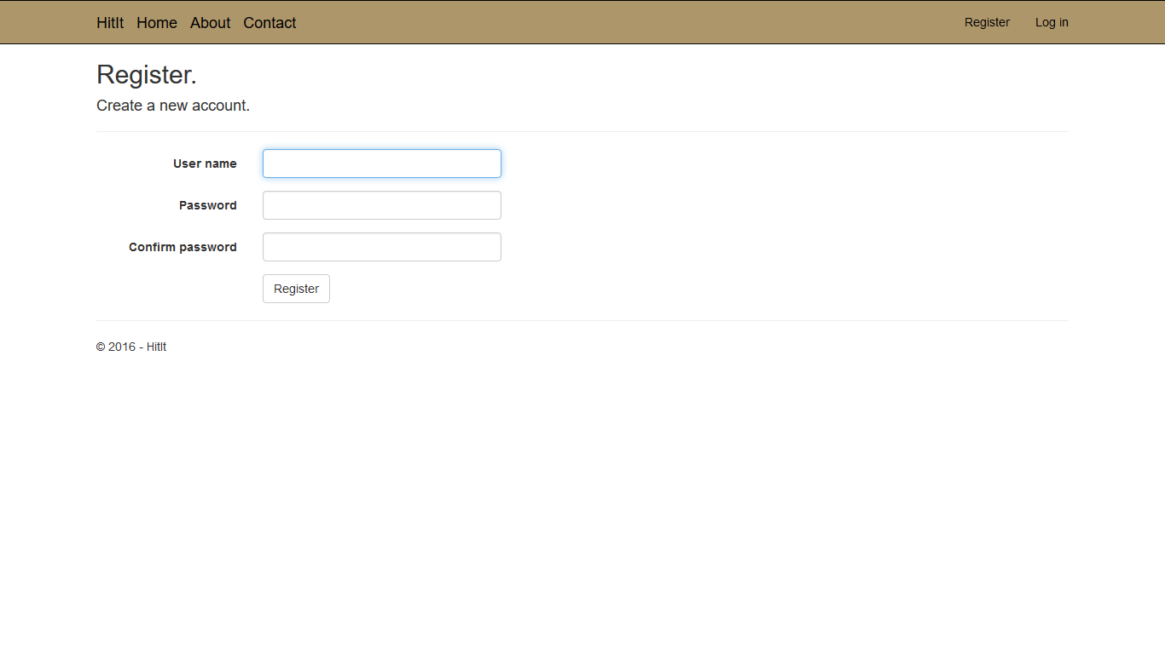

Just nu är det jätte enkelt och preliminärt. Man behöver bara skapa ett användarnanm och lösenord vilket man upprepar en gång. I framtiden skulle man kunna ha mejl och andra funktionaliteter.

**About us sida:**

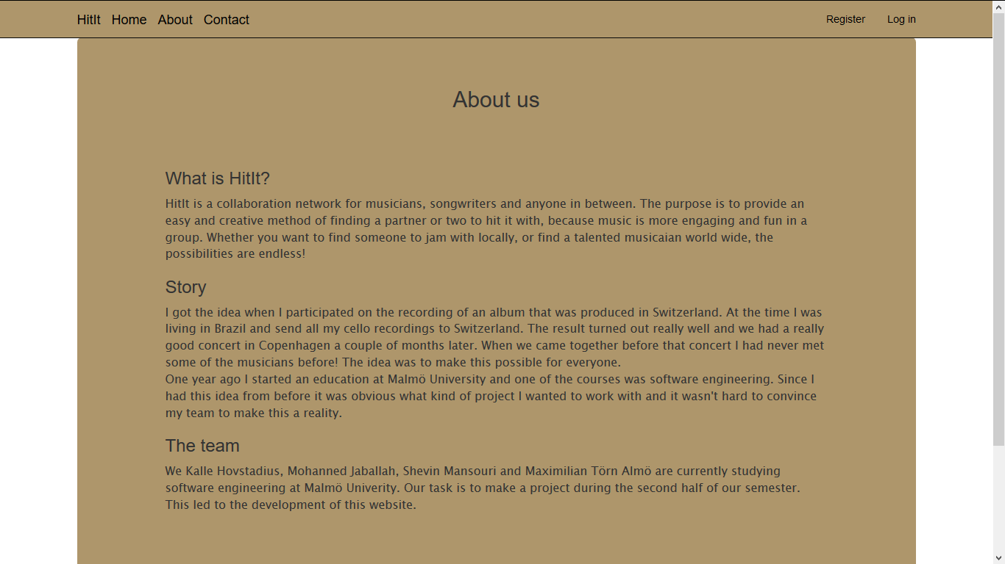

Lite backgrund om både sidan och utvecklarna. Vi tänkte också ha en liten introduktion och smakprov på hur det fungerar genom en eller två video. Man skulle kunna förstå vad det utgår på.

**Logga in Sida**

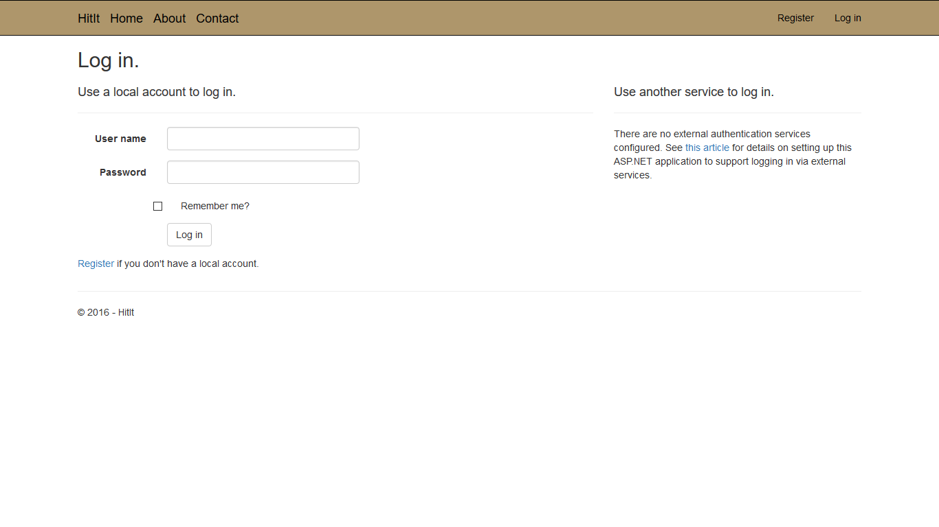

Rätt så enkel log in sida. I framtiden skulle man kunna ansluta med andra socialmedia t.ex facebook och twitter.

**Hemsidan ”Session On”**

När man loggar in så kan man nå sin profil, grupperna och man kan självklart logga ut. Hemsidan ser exakt likadant också.

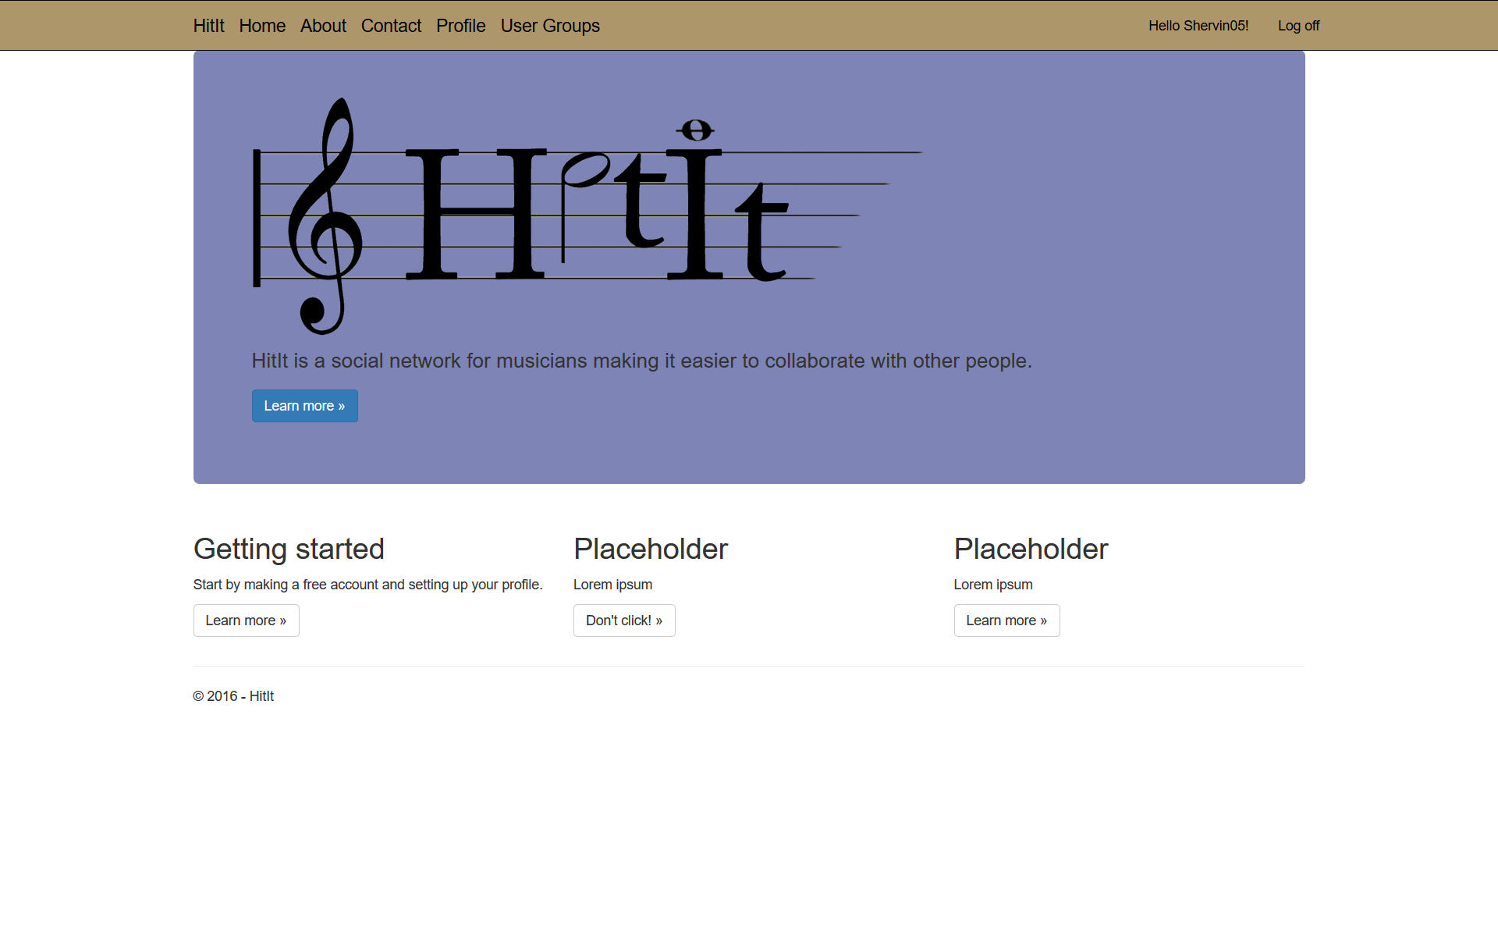

**Profilsida**

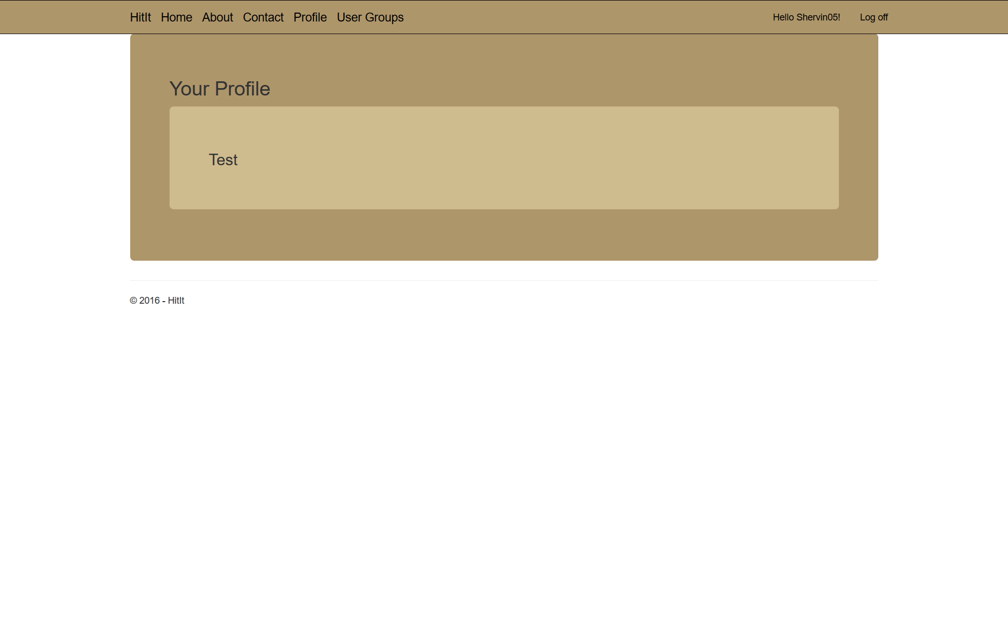

Här skulle man kunna se allt information som gäller och det man väljer att visa. Man kan också ändra eller lägga till saker.

**KontoHantering**

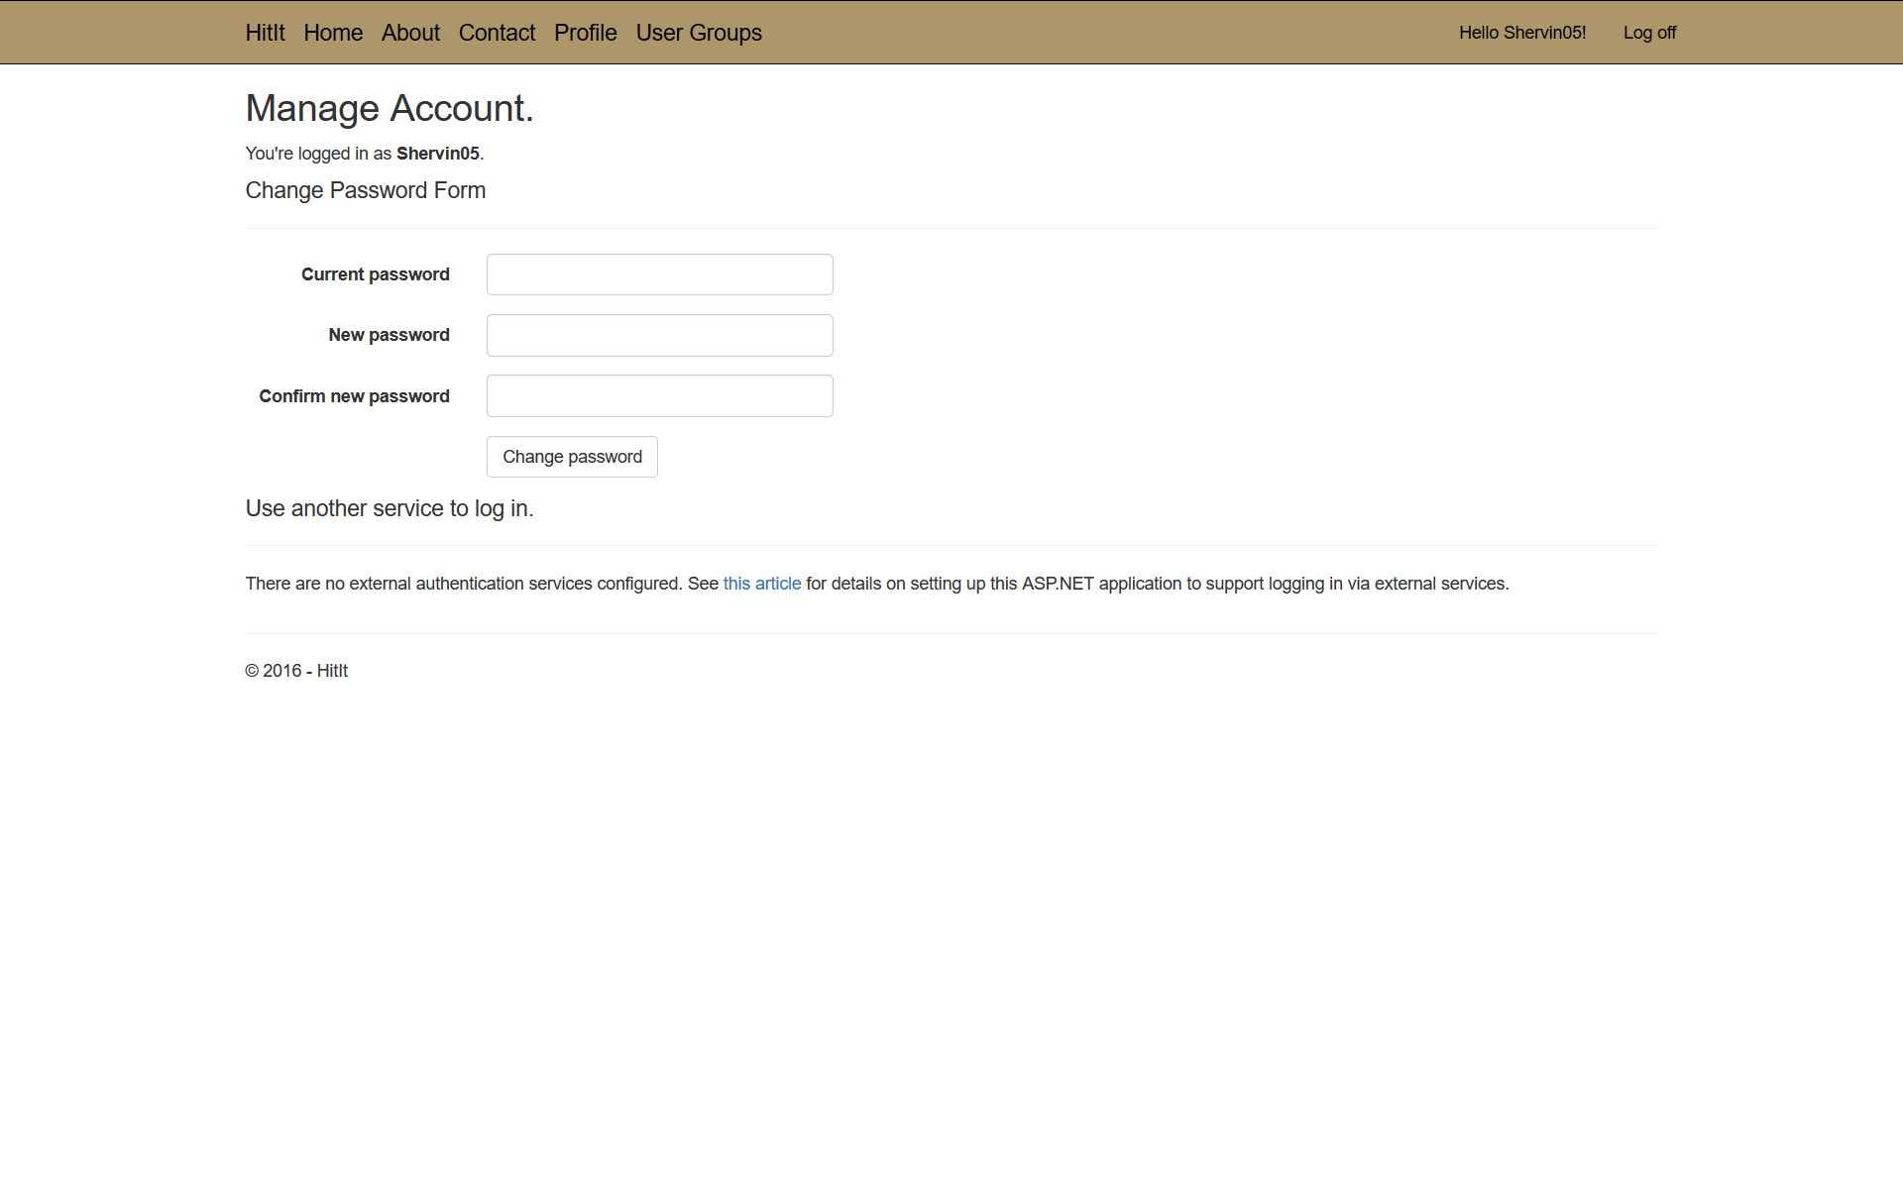

Man skulle kunna ändra lösenord, email och tillstånd från andra sidor t.ex. facebook. Den här sidan skulle mixas med ”Profilsidan” Senare när vi fixar till det.

# <Diagram/skiss>

<Introducerande text>

<Kompletterande text till bild>

[infoga eventuell bild]

[Övriga delar av designdokument avgörs i samråd med handledare.]